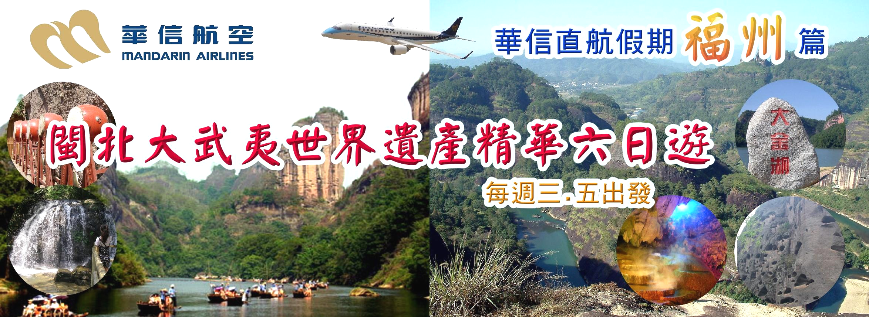
班機日期 | 班機編號 | 起飛城市 | 抵達城市 | 起飛時間 | 抵達時間
07/13 星期三 | AE 973 | 台中(RMQ) | 福州(FOC) | 1630 | 1800
07/18 星期五 | AE 974 | 福州(FOC) | 台中(RMQ) | 1900 | 2040

第一天 | 台中福州
臺中清泉崗機場搭乘飛機前往福州長樂機場。抵達後先安排晚餐後入宿酒店。福州別稱榕城、三山、左海、閩都，簡稱榕，是福建省的省會，位於福建省東部的閩江下游及沿海地區，現轄5區2縣級市6縣，市區人口271萬，全市總人口683萬，是福建最大的城市。福州東隔台灣海峽與台灣臺北市相望，南部與泉州市和莆田市，西部與三明市，北部與南平市和寧德市分別接壤。全境地勢西高東低。
早餐：敬請自理 |  | 午餐：敬請自理 |  | 晚餐：佛跳牆風味餐 |  |  |  |  |  |  | 飯店：4★景城大酒店或同級旅館
第二天 | 福州  武夷山 ( 張藝謀-印象大紅袍戶外表演 )
早餐後前往參觀【林則徐紀念館】，此館系為紀念清代民族英雄林則徐而建，館址原為林則徐專祠，創建於清光緒三十一年(1905)，占地面積約3000平方米，內有儀門廳、禦碑亭、樹德堂、南北花廳、曲尺樓、竹柏軒等主要建築物，具有江南園林風格。【"三坊七巷"街區】福州市至今還保存相當一部分自唐、宋以來形成的坊巷，成為歷史名城的重要標誌之一。這些坊巷中最為著名的要算福州三坊七巷。三坊七巷地處市中心，東臨八一七北路，西靠通湖路，北接楊橋路，南達吉庇巷、光祿坊，占地約40公頃現有古民居268幢。午餐後專車前往武夷山車行約4-5小時抵達後安排晚餐。晚間觀賞張藝謀再創表演奇蹟【印象大紅袍】，全世界首創約2000觀眾席360度，5分鐘旋轉一周，欣賞世界第一個山水環景劇場，以茶為主軸，融合聲光電，歌舞，山水美景於一體的表演。
早餐：酒店早餐 |  | 午餐：中式合菜 |  |  |  | 晚餐：中式合菜 |  |  | 飯店：4★建興假日大酒店或同級旅館
第三天 | 武夷山全日遊
早餐後前往1999年評定為世界文化與自然雙遺產的【武夷山國家景區】。【天遊峰】為武夷第一勝地，該峰東接仙遊岩，南續清隱岩，西連仙掌峰，壁立萬仞，高聳於群峰 之上。只見群峰出沒於雲端，宛如置身於蓬萊仙境，有時還可看到奇妙的“佛光”。雲開霧散之後， 憑欄四望，武夷山水盡收眼底。峰頂有胡麻澗，澗水如白練千尋從峰頂直瀉而下，被稱作“雪花泉”，為山中一大奇觀。著名旅行家徐霞客評點說“其不臨溪而能盡九曲之勝，此峰故第一也”。【雲窩】是武夷山最美的地方之一。它位於五曲和六曲的北岸接筍峰和仙掌峰之間，依山臨水，奇峰林立。每當晨昏，這裏常有雲霧飄繞，故名。此外觀雲的最佳時間在春末秋初的早晨和傍晚。磊落的岩巒之下，隱藏著許多洞穴，冬春時節常有縷縷煙雲從洞中逸出，在峰石間卷舒。【茶洞】是一個奇異的幽谷洞天，洞天深處隱藏著罕見的井穀奇觀；飛瀑傾注在清隱岩右邊峽谷之中，在谷底匯成一潭，這潭即是仙浴潭，相傳是神仙洗浴的地方。午餐後乘【古樸竹筏遊九曲溪】發源於武夷山自然保護區黃崗山南麓，全長62.8公里，進入風景區的一段河流除受河流自然彎曲的作用之外，還受多組岩層斷裂方向控制，形成深切河曲，使9.5公里長的河流，直線距離僅5公里，曲率達1.9。經星村入武夷山，折為九曲，到武夷宮前匯於崇溪，盤繞山 中約7.5公里，水繞山行，自有風情。九曲溪從西向東，蜿蜒自如，山繞水轉，水貫山行，溪水晶瑩， 可謂曲曲含異趣，灣灣藏佳景。景物恬靜幽深，色彩淡雅，每曲自成異境，淺的成灘，深的成潭﹔遊覽九曲山水，乘竹筏從星村順流而下，或從武夷宮溯流而上，半天時間，可覽盡山光水色，意趣無窮。（晚餐後再安排自費腳底按摩或全身按摩）
早餐：酒店早餐 |  | 午餐：中式合菜 |  |  |  |  | 晚餐：中式合菜 |  | 飯店：4★建興假日大酒店或同級旅館
第四天 | 武夷山  泰寧 ( 夢回泰寧舞臺表演 )
早餐後專車前往【虎嘯岩】為武夷山著名的三十六峰之一；且景區實際上是以一岩為一區，類似天遊景區，遊覽線路上下環虎嘯岩一周，為環形遊覽線路。沿路勝景多奇特，有武夷山水縮影之美稱，又是一絕佳觀景之所在。【一線天】位於武夷山群峰南端的二曲溪，該處有一座巨岩，宛若城廓，名甫靈岩，岩石傾斜而出，覆蓋著三個毗鄰的山洞，右邊是伏羲洞，中間為風洞，左為靈岩洞，其頂有裂隙100餘丈，寬不及1米。探身伏羲洞中，仰觀崖頂裂隙，可見天光一線的奇景。一線天有一個獨到的特色，這裡的天崖縫中時常有其他地方罕見的白蝙蝠出沒，在山洞的外面還生長著珍貴的四方竹。午餐後專車前往【泰寧古城】，參觀福建保存最完好的明代建築——[尚書第]。贈遊尚書巷、狀元文化廣場、青銅雕塑群。晚間安排光電多媒體舞臺，福建最大規模民俗風情歌舞劇場－夢回泰寧。
早餐：酒店早餐 |  | 午餐：中式合菜 |  |  | 晚餐：中式合菜 |  |  |  |  | 飯店：4★泰寧大酒店或同級旅館
第五天 | 泰寧全日遊 ( 中國丹霞-世界地質公園 )
早餐後，專車前往景區參觀【大金湖風景區】，大金湖地質公園以丹霞地貌景觀為主體，同時還有花崗岩地貌景觀和人文景觀等點綴其中，沿途遊覽水際瀑布、甘露寺、情侶峰、大赤壁、路地一線天等景點。是國內罕見的水上丹霞奇觀，被譽為“天下第一湖山”。船行金湖，浩瀚幽深的湖水與千姿百態的丹山翠峰完美結合，白鷺滑翔、魚兒幽遊，加之鑲嵌的沿岸的岩寺古剎，漁村山寨，讓心放鬆，讓心安慰。午餐後前往【寨下大峽谷景區】由3條峽谷首尾相連而成，呈環狀三角形，全長約5公里，好似金色蒼龍蜷臥在群山之中。峽谷兩旁危崖突兀，壁立千仞，難得見到陽光，幽深得近似於封閉狀態，走入峽谷之中頓生隔世之感。寨下最大的特色是舉世罕見、歎為觀止的丹霞景觀。丹崖斑瀾、奇險峻秀、深邃幽長，谷內植物茂密，藤蘿攀岩附樹，流水潺潺，恍若世外桃源。受新構造運動影響產生斷裂、節理和重力崩塌，再經水流侵蝕和風化剝蝕作用，發育了典型丹霞赤壁、洞穴、巷谷、線谷、峽谷和崩塌堰塞湖等丹霞地貌。所以寨下峽谷是青年期丹霞地貌的典型代表，豐富性獨一無二。遊覽結束後專車前往將樂，晚餐後安排入住酒店。
早餐：酒店早餐 |  | 午餐：中式合菜 |  |  | 晚餐：中式合菜 |  |  |  |  | 飯店：5★天源國際大酒店或同級旅館
第六天 | 泰寧  將樂(玉華洞)  福州  台中
早餐後專車前往將樂，遊覽【玉華洞】，玉華洞屬喀斯特風景地貌，形成於二億七千年前。全洞總長約十華裏，包括五華裏長的主洞，以及藏禾洞、雷公洞、果子洞、黃泥洞、溪源洞、白雲洞等六個支洞；潛流著靈泉、井泉、石泉三股地下流水。洞內千姿百態的石筍、石鐘乳爭奇鬥豔，變幻莫測，美不勝收。有：瓊樓玉宇、渴龍飲水、朝天曙色、蓬萊疊翠、雄鷹獨立、風飄淚燭…等180多景，進口為“一扇風”，風聲不止，出口是“五更天”，可以使人體驗到由昏暗轉為光亮的景色。午餐後前往福州長樂機場搭乘華信直航班機返回台中。
早餐：酒店早餐 |  |  | 午餐：中式合菜 |  |  |  |  | 晚餐：機上簡餐 |  |  |  | 溫暖的家
自費行程：腳底按摩NT$800/人（2小時，自由參加）

【以上行程會因天候、交通..影響而有飯店、景點、餐食順序上之變動，本公司保有調整之權利】
◈每人每天1瓶礦泉水，200萬旅平險及3萬醫療險˙行程中所列門票。
◈團費含：台中機場來回接送˙導遊、司機、領隊小費、行李小費。
團費：NT$:23,900元【含稅及二地機場稅燃油稅】。
團費不含：證照費、個人消費性支出…等。
兒童（12歲以下）不占床 新臺幣18,200元，占床及12歲以上同成人價。

